ЖҚЗ МӘЛІМЕТТЕРІН ӨҢДЕУГЕ АРНАЛҒАН БАҒДАРЛАМАЛАР

Қарапайым, аталған сферада білімі жоқ тұтынушылар үшін жерді қашықтықтан зондылау мәліметтерін алуға және өңдеуге байланысты сұрақтарды шешу мақсатында 2008 жылы «MapExpert» ғаламторлық желілік тобы құрылған. Бұл жерде Жердің қашықтықтан зондылау мәліметтерімен қатар ТМД мемлекеттерінің аумағында қолданылатын геоақпараттық жүйелер мен технологияларды қолдану аясында ақпараттар жинақталған.
Топ ЖҚЗ және ГАЖ технологиялары саласындағы жоғары дәрежелі, тәжірибелі мамандардан құралған.
Топтың негізгі бағыттары:
1. ЖҚЗ және ГАЖ технологиялар бойынша ақпараттарды тарату мен қамтамасыз ету;
2. ЖҚЗ мәліметтерін өңдеу бойынша кеңес беру;
3. ЖҚЗ мәліметтерін тақырыптық өңдеу, картографиялық ақпараттарды сандық түрге ауыстыру мен векторизациялау, сандық карталар құрастыру;
Аталған бағдарлама тұтынушыларға ЖҚЗ мәліметтері мен ақпараттарды өңдеуге, лицензиясы бар бағдарламаларды қайдан алуға болатындығы жайлы мәліметтермен қамтамасыз ететін, олармен жұмыс істеу барысын жеңілдетуге арналған. Негізгі ГАЖ жүйесіндегі бағдарламалар құрамына ArcGIS, MapInfo, ГИС Карта бағдарламалары кіреді. Ғарыштық суреттерді өңдеуде ENVI, ERDAS бағдарламалары, ғарыштық суреттерді жүктеуге арналған SAS.Планета бағдарламалары қолданылады.

ArcGis геоақпараттық мәліметтерді өңдеу бағдарламасына жалпы шолу

ArcGis ГАЖ жеке немесе топтық жұмыс жасайтын қолданушылар ортасында кең масштабты түрде қолданылады. ArcGis жетілдірілген ГАЖ-өнімдерінің арасындағы жетілдірілген бірден-бір бағдарлама деп айтуға болады. Бұл бағдарламалық өнімнің ГАЖ саласында түрлеріне байланысты: үстел үстілік ГАЖ, кіріктірілген ГАЖ, желілік ГАЖ және мобильдік ГАЖ үшін арналған бірнеше нұсқалары бар (сурет 1.1.).

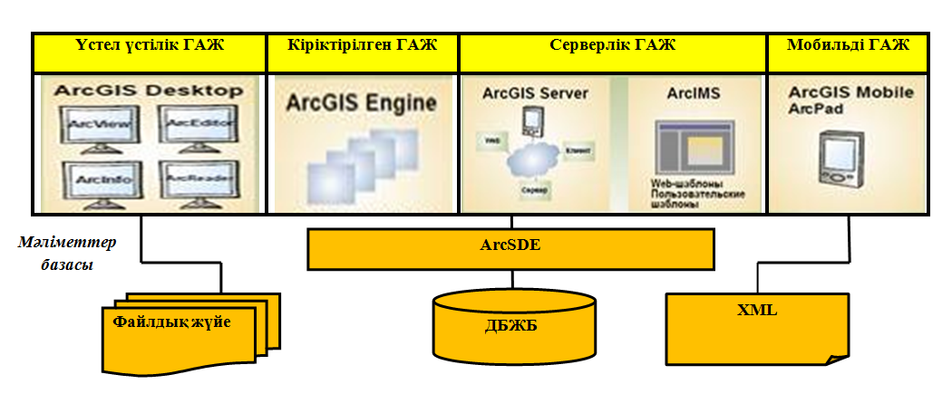
Сурет 1.1. ГАЖ түрлеріне байланысты ArcGis өнімдерінің нұсқалары

Аталған жүйелердің құрамына келесі құрамдық компоненттер кіреді:
- ArcGIS Desktop - жетілдірілген, мамандандырылған үстел үстілік ГАЖ-қосымшалардың жиыны.
- ArcGIS Engine бағдарлама әзірлеушілердің қолданыушылық ГАЖ-қосымшаларын дайындау барысында қосымша кіріктірілген компоненттерін қатар енгізуі.
Кіріктірілген ГАЖ таңдалынған ГАЖ-компоненттеріне қосылу үшін ГАЖ қолданушылары арасында өз ұйымының төңірегінде белгілі бір тапсырмаларды шешуге бағытталған. Осының арқасында күнделікті жұмыс кезінде бағдарламаларды қолданушы мамандар қарапайым реттелген интерфейстер көмегімен ГАЖ функцияларын еркін қолдана алады.
- Желілік ГАЖ - ArcSDE®, ArcIMS® и ArcGIS Server; ГАЖ қолданушылар орталықтанған желілік ГАЖ ірі ұйымдар арасында және де көптеген сыртқы қолданушылармен ғаламтор желісі арқылы географиялық білімдерімен және ГАЖ төңірегіндегі мақалалармен алмасып отыру үшін әзірленген.
- Мобильдік ГАЖ - ArcPad, сонымен қатар ArcGIS Desktop және Tablet PC үшін Engine.
ArcGIS ортақ модульдік, ГАЖ-компоненттік бағдарламаларға бөлінетін, кітапхана негізінде жасалған. Бұл бағдарлама жиыны ArcObjects деп аталады. Белгілі бір тапсырмаларды ғана орындауға арналған мобильдік компьютерлердің пайда болуларына байланысты, ГАЖ құралдары кеңседен далалық жұмыстарды орындайтын аймақтарға ауысуда.
GPS ғаламдық позиционерлеу жүйесімен жабдықталған желісіз қызмет атқаратын мобильді құрылғылар далалық өлшеу жұмыстарының нәтижелеріне рұқсат алу арқылы кеңінен қолданылады.
ArcObjects құрамына бағдарламалық компоненттердің кең жиыны кіргізіледі, онда қарапайым объектілермен қатар (мысалы, жеке геометриялық объектілер) күрделі объектілерді де (мысалы, ArcMap құжаттарымен карта объектілерінің әрекеттесуін) орындауға болады. Әрбір ArcGIS өнімдерінің топтамасы ArcObjects негізінде әр түрлі қолданбалы әдістердің көмегімен жасалынған. ArcGIS Desktop өнімдері дамытылған ГАЖ-қосымшалар жиынтығынан тұрады. Оның құрамына төмендегі қосымшалар енгізілген:
- ArcМар - ArcGIS Desktop қосымшасының басты мүшесі, бұл қосымша көмегімен барлық картографиялық тапсырмалар орындалады. Яғни, карталарды құру мен тарату, карталардағы ақпараттарды сараптау және түзетулер енгізу тәрізді жұмыстар атқарылады
- ArcCatalog – ГАЖ ақпараттарын іздестіру мен қолдануға және құрылымдауға қолданылады. Стандартты мәліметтер негізінде ақпараттарды сұрыптауға арналған. Оның құрамындағы құрал-саймандар географиялық ақпараттарды қарастыруға және іздеуге, жазып алуға, ақпараттарды басқаруға, анықтауға, геоақпараттар базасының дизайны мен құрылымын экспорттау мен импорттауға, желілік тор мен Web жүйелер арқылы ГАЖ ақпараттарын іздестіруге, ArcGIS Server жүйесіне әкімшілік жасауға мүмкіндік береді.
- ArcToolbox – геоөңдеулерге арналған құрылымдық құрал-саймандар жиыны, бұл қосымша геоөңдеулерді құруға, қолдануға, құжаттамаларын жасау мен модельдерін алмастыруға мүмкіндік береді.
- ArcGlobe – географиялық ақпараттарды интерактивті режимде үздіксіз қарастыруды қамтамасыз етеді.
ArcGIS Desktop үш функциональды кезеңді қамтиды:
- ArcView – заманауый картографиялық құрал-саймандармен жабдықталған және де геоақпараттарды өңдеу мен түзетуге арналған бастапқы мүмкіндіктер береді (сурет 1.2.).

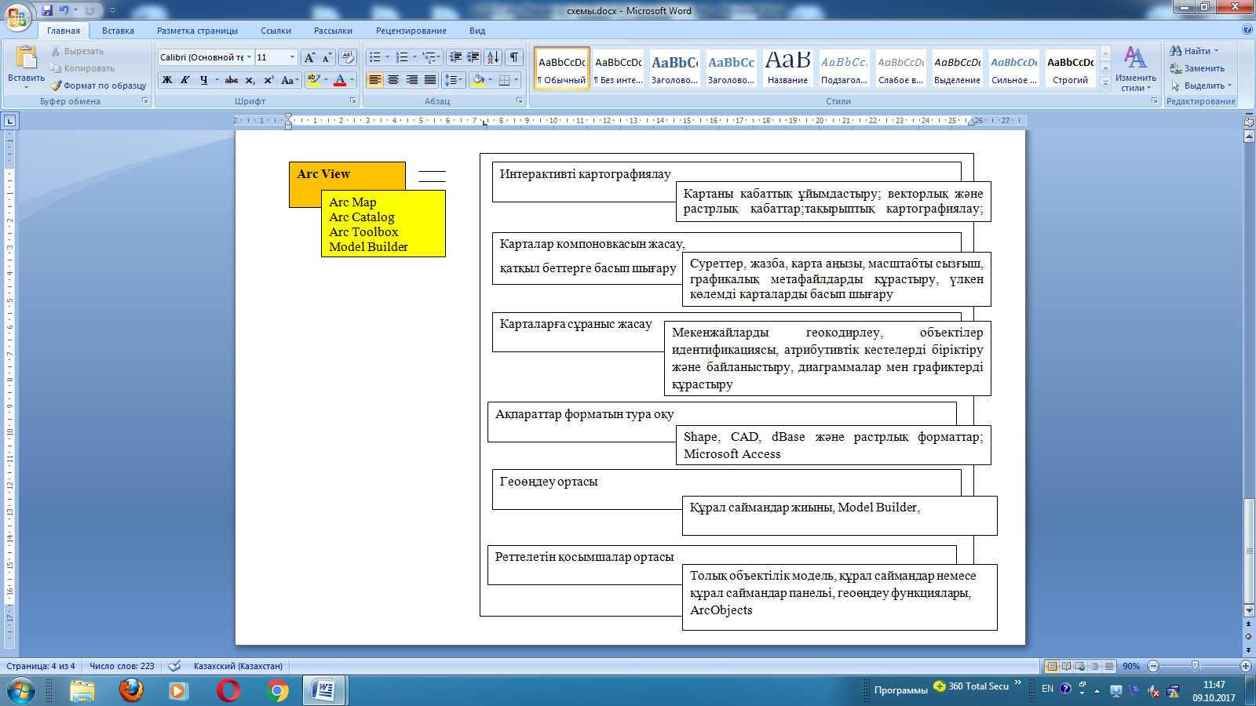

Сурет 1.2. ArcView бағдарламасының геоақпараттарды өңдеу мен түзетуге арналған қосымша функциялары.

- ArcEditor – ArcView қосымшасының барлық ерекшеліктерін қамтиды және шейп-файлдар мен геоақпараттар базасын өңдеуге қатысты дамытылған мүмкіндіктерге ие (сурет 1.3.).

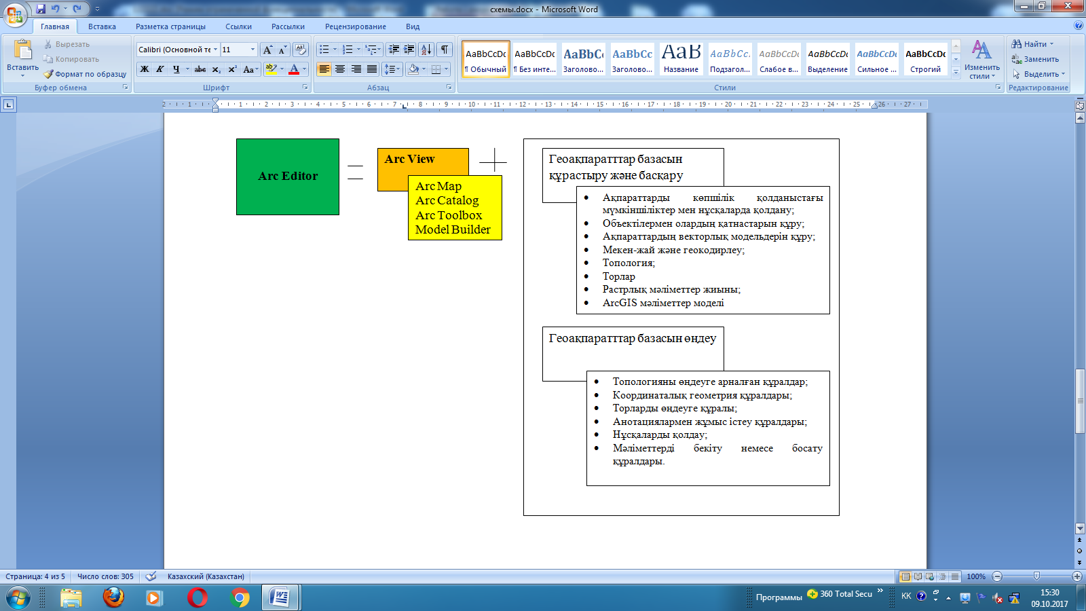

Сурет 1.3. ArcEditor геоақпараттарды өңдеу мен түзетуге арналған қосымша функциясы.

- ArcInfo - толық функциональды, басқа бағдарламаларға қарағанда күштірек үстел үстілік ГАЖ-жүйе. Оның құрамына ArcView және ArcEditor функцияларының барлығы дерлік кіреді. Сонымен қатар геоөңдеуге деген кең мүмкіндіктермен жабдықталған.

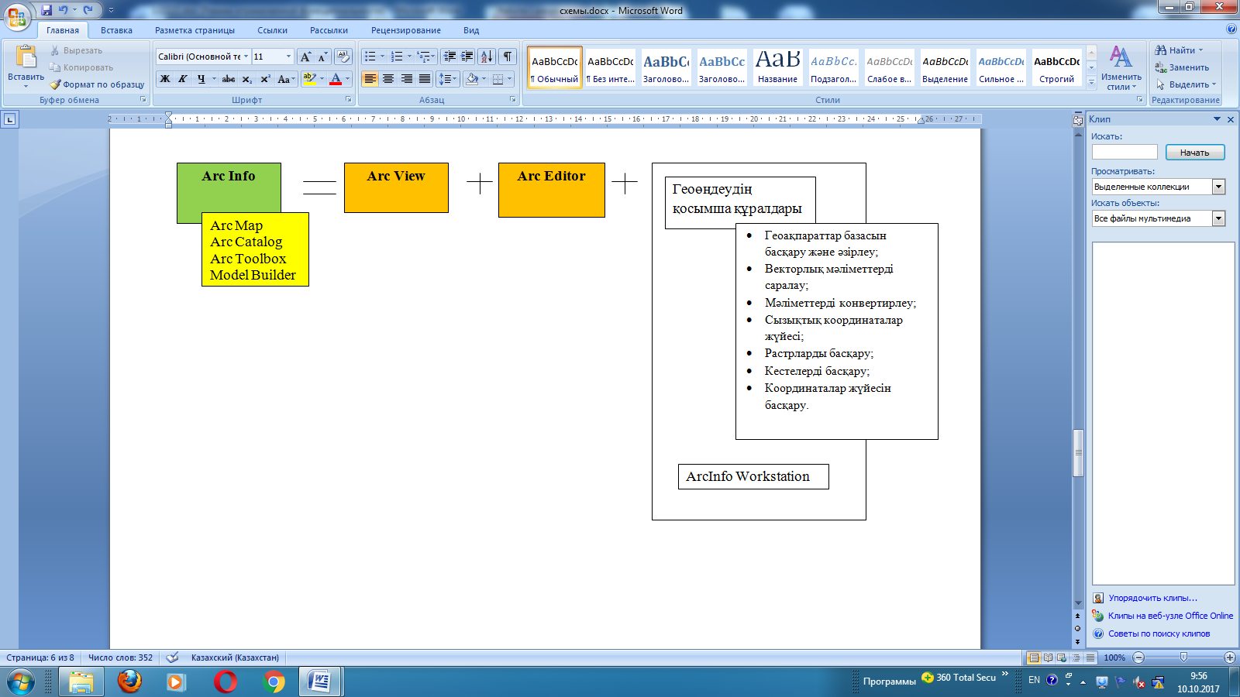

Сурет 1.3. ArcEditor геоақпараттарды өңдеу мен түзетуге арналған қосымша функциясы

ArcGIS Desktop – өнімдерінің қосымша модульдері өте көп, олар базалық өнімдер санын көбейтіп қана қоймай қосымша мәселелердің шешімдерін табуға, яғни растрлық суреттерді геоөңдеуге және үш өлшемді сараптамалар жасауға мүмкіндіктер береді. Барлық қосымша модульдер кез-келгенбазалық өнімдермен ArcView, ArcEditor және ArcInfo сәйкестікте жұмыс атқарады.

MapInfo Professional геоақпараттық мәліметтерді өңдеу бағдарламасына жалпы шолу

MapInfo Professional – кеңістіктік ақпараттық мәліметтерді жинауға, сақтауға, бейнелеуге, өңдеуге және сараптауға арналған географиялық ақпараттық жүйе. MapInfo Professional ГАЖ бағдарламасы ең алғашқы рет 1987 жылы MapInfo Corp. компаниясымен құрастырылып жасалған және қазіргі замандағы әлемдегі ең танымал қолданыстағы ГАЖ бағдарламасы болып табылады. Қазіргі таңда MapInfo Professional бағдарламасы әлемнің 130 елінде қолданыста, 20 тілге аударылған, он мыңдаған ірілі-ұсақты ұйымдарда орналастырылған.
MapInfo Professional – кеңістіктік ақпараттарды өңдеуге арналған жоғары қарқынды өңдеу бағдарламасы. Қолдану аясы өте кең, ол жерді пайдалану және кадастр, геология, білім және ғылым, бизнес және басқару, әлеуметтік, демографиялық және саяси зерттеулерде, өндіріс пен экология, транспорт және мұнай-газ өндірісінде, комуналды шаруашылық және төтенше жағдайлар қызметінде, әскер және құқық қорғау ұйымдарында, сонымен қатар өзге де түрлі салаларда қолданылады.
Геологтар мен маркшейдерлер MapInfo бағдарламасын пайдалы қазбаларды іздестіру мен игеруде қолданады.
Қазіргі таңда кез-келген адамға ірі көлемдегі ақпараттар қолжетімді болып табылады. Ақпарат көздері негізінен электронды кесте түрінде немесе ғарыштық түсірістер негізінде компьютер жадында немесе мәліметтер базасында сақталынып тұрады.
Көптеген қабаттардан тұратын тақырыптық карталар түрлі графиктер мен диаграммалар түрінде тек қана сыртқы бейнелену көрінісін ғана бермей олар жайлы ақпараттар беруге де ыңғайластырып жасалған. Осы аталған мәліметтерді толығымен енгізу үшін MapInfo бағдарламасы қолданылады. Бағдарлама көмегімен жер учаскелерінің аудандарының көлемі, қалалар мен елдімекендердің, облыстардың, мемлекеттердің атаулары, пайдалы қазбалардың кен орындарында аумақ жайлы түрлі мәліметтер, бағалауға мүмкіндік беретін ақпараттар қабаттар көмегімен енгізіледі.
Компьютер көмегімен ақпараттарды жылдам өңдеумен қатар, географиялық компоненттерді қолдана отырып, жергілікті жер туралы толыққанды мағұлмат алуға болады.
MapInfo бағдарламасының мүмкіндіктерінің қатарына dBASE немесе FoxBASE, бөлгіш белгілерімен ASCII, үтір бөлгіш бөлігімен CSV, ESRI® шейп-файл, Lotus 1-2-3, Microsoft Excel және Microsoft Access, әр түрлі форматтардағы графикалық файлдарды импорттау, MapInfo. Мәліметтер базасын құру мүмкіндігін және осы аталған файлдарға тікелей жолының бар болуын жатқызуға болады.
Тағы бір ерекшелігі мәліметтерді әр түрлі көлемде үш түрлі терезелер көмегімен қарастыруға мүмкіндік береді. Аталған терезелер: карталар терезесі, тізім және графиктер терезесі болып бөлінеді. Ақпараттарды синхронды түрде бір мезгілде бірнеше терезелер төңірегінде қарастыру және өзгерістер мен толықтырулар енгізу автоматты түрде барлық терезелерде орын алады.
Бағдарлама көмегімен Oracle немесе SQL Server мәліметтер базасына тура мүмкіндік алуға болады, сонымен қатар MapInfo Карталарды жалғастыруға, бірнеше карталарды бір текті карталар ретінде өңдеуге, карталардың кез-келген қабаттарына карта аңызын құрастыруға, тақырыптық карталар құрастыруға оларды жоғары қырағылықпен сараптауға, 3D-Карталарды құруға, тақырыптық растрлық бет картасын және Карта-призмаларды құрастыруға мүмкіндіктер береді. MapInfo көмегімен векторлық карталардың астына растрлық суреттерді қойып өңдеу жұмыстарын орындауға болады. Әр түрлі күрделіліктегі жеке файлдардан қарапайым таңдаулар сұраныстарынан бастап, күрделі бірнеше файлдардан тұратын SQL-сұраныстарына дейін орындауға болады.
Терезелер мен таңдауларды Жұмыс жинақтары ретінде сақтау, ертеректегі жұмыс аяқталған жерден әрі қарайғы жалғастыруды орындауға мүмкіндік береді.
Геолинк, Карта объектілерімен ассоциацияланған файлдарды ашуға немесе URL-мекен-жайы арқылы тура Карта терезесінен ашуға мүмкіндік беретін MapInfo қосымшасы.
MapInfo терезесіндегі мағұлматтарды басқа компьютерлік өңдеу бағдарламаларына OLE делдалдығы арқылы ауыстыруға болады. Бағдарлама әмбебап сурет салу және өңдеу сонымен қатар өзге де карталарға өзгеріс енгізуге арналған құрал-саймандар жинағымен жабдықталған. Crystal Reports қосымшасы MapInfo құрамындағы кестелік ақпараттардың есебін кәсіби түрде жасауға мүмкіндік береді. Әзірленген есеп макеттері әрі қарайғы сапалы басып шығару мен экспортқа дайын түрде ұсынылады. Сонымен қатар, объектілерді өңдеу құзіретімен қатар, олардың параметрлеріне түзетулер енгізу, түйін нүктелердің дәлдігін жақсартуға деген зор мүмкіншіліктерге ие.
MapInfo Professional бағдарламасының карталарды құрастыруға және өңдеуге арналған құрал-саймандары:
- AutoLabeler - белсенді картадағы косметикалық қабатқа мәтіндік объектілерді орналастырады.
- CoordSys Bounds Manager - MapInfo бағдарламасының геокодирленген кестелері үшін, анықталушы аудан координаталарын берілген координаталар төңірегінде анықтауға және бекітуге мүмкіндік береді.
- Concentric Ring Buffer (сақиналық буфер) – бір немесе біренеше буферлік зоналар төңірегінде көптеген концентриялық буферлік аумақтар құрастыруға мүмкіндік береді.
- Координаталарды енгізу – кестедегі өзіндік проекцияларын қолдана отырып, мағұлматтарды қажетті көрсетілген колонкаларға орналастырып, кестедегі әрбір жазбада (Х,У) координаталарын белгілейді.
- Create Line by Length – косметикалық қабатта белгілі бір өлшемде, белгілі бір бұрыш төңірегінде сызықтар салуға мүмкіндік береді.
- Grid Maker (Сетка) – бұл бағдарлама көмегімен параллельдер мен меридиандардың торын салуға болады.
Қосымшаларымен қатар MapInfo Professional бағдарламасының үш өлшемді сараптама жасауға арналған модульі де бар. Бұл модуль көмегімен қолда бар белгілі координаталар арқылы үш өлшемді модельдер құрастыруға, алынған модельдер көмегімен сараптамалар жасауға болады.
MapInfo Professional бағдарламасынан өзге карталарды құрастыру мен жаңартуда тағы да бір әмбебап бағдарлама ГАЖ «Панорама» қолданылады.
ГАЖ «Панорама» - электронды карталарды өңдеуде және құруда, жер бетінің 3D модельдерін құрастыруда, растрлық мәліметтерді өңдеуде, картографиялық графикалық электронды және басып шығаруға арналған мәліметтерді әзірлегенде, жергілікті жер мәліметтер базасы арқылы жұмыс жасаған кездерде қолданылады.
Геоақпараттық жүйе векторлық, растрлық және матрицалық карталарды құруға, сонымен қатар жүйелі түрде жергілікті жер жайлы әртүрлі ақпараттарды жаңартуға мүмкіншілік береді.
Геология саласында аталған бағдарлама көмегімен қолданбалы инженерлік-геологиялық іздестіру нәтижелерінің есебін әзірлеу кезінде құдықтар сызбасын, инженерлік-геологиялық кесінділерде жер жұмыстарының көлемі мен жобасын есептеу жұмыстары жүргізіледі.
3D сараптама кешені жазықтық модельдерін құруға арналған әмбебап жиын. Жазықтық модельдері жергілікті жердің үш өлшемді картасын құрастыруға, сонымен қатар рельеф бағалау мәселелерін шешуге, ара-қашықтықтарды өлшеуге, аудандар мен көлемдер шамасын есептеуде, көрініс зоналарын құруда, профильдер сызуда, еңістіктердің бағытын анықтауда кеңінен қолданысқа ие. 3D модельдер көмегімен алыс қашықтықтағы объектілер жайлы кеңседен шықпай-ақ белгілі бір территория аумағы жайлы нақты мәліметтер ала алуға болады.

ENVI және ERDAS картографиялық өңдеу жүйелері

Жоғарыда аталған өңдеу бағдарламаларымен ғарыштық түсірістерді өңдеуге арналған құралдар тобы шектеліп қалмайды, солардың бірі ENVI (the Environment for Visualizing Images – көріністерді бейнелейтін орта) және ERDAS жүйелері. ENVI – жерсеріктік мәліметтерді қолданушы көптеген тұтынушылардың талаптарын ескере отырып жасалған бағдарлама. ENVI түсіріс суреттерінің әр түрлі типі мен әр түрлі өлшемдерін жан-жақты визуализациялап, қолданысқа ыңғайлы етеді.
ENVI Interactive Data Language (интерактивті мәліметтер тілі) IDL® бағдарлама құрастыру тілінде жазылған. ENVI лицензиясының екі типі бар. Бірінші типі IDLтолық нұсқасымен қамтылған, яғни мәліметтерді өңдеуге қатысты жеке өзіндік бағдарлама жасауға мүмкіндік береді. ENVI RT атты екінші типі IDL тілімен жабдықталғанмен жеке өңдеу бағдарламасын құрастыруға мүмкіндік бермейді. ENVI қолданушылар IDL тілін пайдалана отырып, өздеріне ыңғайлы интерфейспен жабдықтап, түсіріс суреттерін толыққанды, сапалы өңдеуге жол ашады.
ENVI бағдарламасы түсіріс суреттерімен келесідей негізгі жұмыстар атқарады:
1. түсіріс суреттері арқылы базалық технологиялық операциялық өңдеу жұмыстарын жүргізу;
2. танымал жерсеріктік жүйелердің түсіріс суреттеріне геометриялық және радиометриялық бұрмалануларына түзетулер енгізу;
3. суреттерді жалпы технологиялық жақсарту;
4. мәліметтердің спектральдық (гиперспектральдық) технологиялық сараптамаларын жасау;
5. интерактивті дешифрлеу және классификациялау функциясы;
6. кеңістіктік технологиялық бекіту, түсірістерді жапсыру;
7. радиодиапазонда мәліметтерді өңдеу;
8. мәліметтерді сараптауда векторлық көрініс беру функциясы;
9. картографиялық проекциялардың үлкен жинағымен жабдықталған;
10. тақырыптық карталар дайындау функциясы;
11. ақпараттардың үлкен көлемдегі растрлық және векторлық форматтарын қолдау.
Түсіріс суреттерін қайта өңдеу кезінде ENVI бағдарламасында суреттердің геометриялық коррекциясы кезінде белгілі шамадағы бұрмаланулардың мәндерін енгізу арқылы түзетулер жүргізуге, танымал жүйелердің аппараттық бұрмалануларын жою, түсірістің қызметтік ақпараттарын оқу, тоқтау жолақтарын жою, сызықтардың эмпирикалық колибрленуін жүргізу, жазықтық учаскесінің колибровкасы, ИҚ шағылыстырғыш қасиетінің калибровкасын жүргізу және де AVHRR, HyMap, Landsat MSS және TM, SeaWifs, TIMS түсірістерінің өңдеу жұмыстарын жүргізу мүмкіндіктеріне ие.
ENVI суреттердің геометриялық коорекциясы және кеңістіктік бекітуін жүзеге асырады, сонымен қатар ол жерсеріктің кіріктірілген моделінің жұмысын қамтамасыз етеді, векторлық қабатта геодезиялық пункттерді көрсетеді, объектінің геометриясын қолдану арқылы суреттердің карта немесе басқа сурет бойынша кеңістіктік бекітілуін жасайды, геодезиялық пункттер мен солтүстікке бағытталмаған проекцияларды қолдайды, GPS шынайы уақыт аралығындағы GPS байланысын қамтамасыз етеді.
Бұлардан басқа, ENVI әртүрлі картографиялық проекцияларды қолданады, 100 түрлі координаталар жүйесі, 35-тен көп элипсоид және қолданушының қалауымен еркін проекциялар құруға болады.
Erdas Imagine - әлемдік түсіріс суреттерін өңдеу бағдарламаларының ішіндегі көшбасшы ГАЖ жиынтық. Ол модульдік-иреархиялық әдіс бойынша құрылған. Бағдарлама үш базалық IMAGINE Essential, IMAGINE Advantage, IMAGINE Professional жиыннан тұрады. Бағдарламалық құрал ERDAS өз құрамына аэро немесе ғарыштық, растрлық және векторлық мәліметтермен жұмыс жасауға арналған негізгі құрал-жабдық интерфейсімен жабдықталған. IMAGINE Essential суреттер классификациясы мен тақырыптық карталарды құрастыратын түзету және құру құралдармен жабдықталған.
IMAGINE Advantage өз функциональдық мүмкіншілігіне Essential. Advantage мүмкіндіктерінің барлығын қамтитын бағдарламалық жиын. Essential. Advantage қашықтықтан зондылау мәліметтерін үнемі өңдеп отыратын қолданушылар үшін арналған. Advantage суреттерді өңдеуге арналған құрал-саймандар блогының үлкен болуына байланысты Essential базалық қосымшасына қарағанда көп функциональдық мүмкіндіктерге ие. Функционалдық мүмкіндіктер қатарына жазықтықтар құруда модельдеуге мүмкіндік беретін растрлық ГАЖ сараптама, сонымен қатар, суреттердің ортотрансформациясын жасау жатады.
Ал IMAGINE Professional Essentials және Advantage функционалдық мүмкіншіліктерінің барлығына ие болып келеді, радиолокациялық түсіріс суреттерін базалық өңдеу мен тақырыптық дешифрлеуді жүзеге асырады.

SAS Планета ғарыштық түсіріс суреттерін жүктеп алуға арналған бағдарламасы

SAS.Планета - Google Earth, Google Maps, Bing Maps, DigitalGlobe, «Космоснимки», Яндекс.карта, Yahoo! Maps, VirtualEarth, Gurtam, OpenStreetMap, eAtlas, iPhone maps тәрізді сервистік жүйелерден ғарыштық түсіріс суреттерін және карталарды жоғарғы рұқсатта қарастыруға және жүктеп алуға мүмкіндік беретін бағдарлама.
Бағдарлама функциялары: GPS қабылдағышпен жұмыс, маршруттар жолын салу, ара-қашықтықтарды өлшеу, KML файлдарын көрсету, Panoramio сервистік қызметін қолдау, карта қабаттарын толтыру-бұл функция көмегімен карта бетіндегі артық немесе жеткіліксіз болып тұрған объектілерді реттеуге болады.
Тағы бір мүмкіншілігі карта бөліктерін бір сурет ретінде біріктіре алуы, бұл суреттерді қолданушылар кез-келген графикалық редакторда немесе ГАЖ қосымшаларда қажетті өңдеу жұмыстарын жүргізе алады.
Бағдарлама көмегімен Google және Яндекс құрылғыларынан қажетті аумақтарды қиындықсыз тауып алып, сақтап қоюға болады. Қабаттардың конвертация жасай алу қаблеті суреттерді жүктеуде интернет-трафиктерінің шығынын азайтуға көмек болады. Жеңіл түрде мобильдік карталарды экспорттау тұтынушыларға ақпаратты тез таратуға мүмкіншілік береді.

